Mitsubishi Motors rapporterer finansielt resultat etter ni måneder av fiskalår 2018

Mitsubishi Motors (MMC) rapporterer økonomiske resultater fra 1. april til 31. desember 2018, det vil si ni måneder av fiskalår (FY) 2018.
- Fiskalår 2018, ni måneders finansielle resultater
Mitsubishi Motors melder om en omsetning på 1794,1 mrd. JPY for ni-måneders perioden frem til og med 31. desember i fjor. En økning på 18,2% i forhold til samme periode året før. Overskuddet økte fra 64,6 mrd. JPY for samme perioden i fiskalår 2017 til 85 mrd. JPY. Dette representerer en driftsmargin på 4,7%. Resultat etter skatt ble 69,2 mrd. JPY.
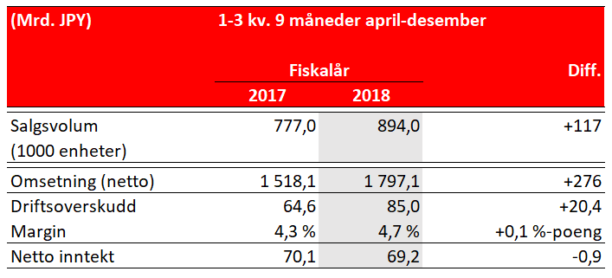
- Globalt salg
Globalt salg i de ni månedene endte 31. desember 2018 med en økning på 15% sammenlignet med året før, til 894.000 enheter.
Salget i de Sør-Asiatiske landene (ASEAN) økte 27% til 235.000 enheter, primært drevet av en lokalt bygget MPV/ crossover ved navn XPANDER.
Salget i Europa økte 29% til 168.000 enheter, blant annet drevet av den nye modellen Eclipse Cross og Outlander PHEV i Vest-Europa og en lokalt produserte Outlander i Russland.
Salgsvolumene økte i perioden i alle verdensdeler, inkludert Australia og fokusmarkeder som Nord-Amerika, Kina, m. fl. Prognosene er på linje med de man kommuniserte i starten av inneværende fiskalår (FY).
FY 2018 fullt år og konsolidert prognose er den samme som ble rapportert inn til børsen i Tokyo i mai 2018.
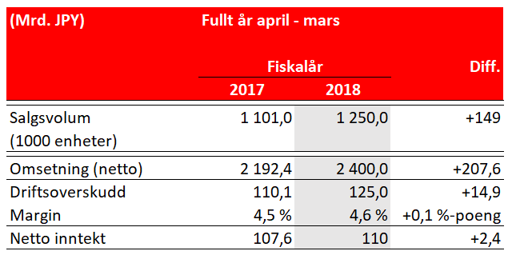

Osamu Masuko, styreformann og CEO i Mitsubishi Motors; «Opp til tredje kvartal ble vi berørt negativt av valutasvingninger i fremvoksende markeder og flere naturkatastrofer i Japan. Selv under de omstendighetene klarte vi å øke salget sammenlignet med fjoråret, og å sikre omsetning og inntjening omtrent på nivå med opprinnelig plan.
I tillegg til sviktende etterspørsel i store markeder som USA og Kina er det en konstant trussel med svingende valutakurser. Vi vil fortsette arbeidet med å redusere kostnader mens vi går inn i det siste kvartalet med fokus på å nå salgsmål. Vi er ikke optimister med tanke på at vanskelige driftsforhold er midlertidige, så vi starter en prosess med å redefinere vår visjon for Mitsubishi Motors. Dette for å sikre en bærekraftig inntjening og ved å utnytte synergier alliansen med Renault og Nissan gir oss.»

Om MITSUBISHI MOTORS
Mitsubishi Motors Corporation er en global bilprodusent med hovedkontor i Tokyo, Japan, som har et konkurransefortrinn med biltypene SUV, plug-in hybrid, elbil og pickup. Siden Mitsubishi-gruppen produserte sin første bil for over hundre år siden har vi demonstrert våre ambisjoner og innovasjoner gjennom nye bilgenre, og ved å være først ute med nyskapende teknologi. Dypt forankret i Mitsubishi Motors DNA appellerer vår merkevarestrategi til bilkjøpere som er villige til å utfordre eksisterende sannheter og omfavne endring. I samsvar med denne tankegangen introduserte Mitsubishi Motors den nye merkevarestrategien i 2017. Gjennom slagordet “Drive your Ambition”– en kombinasjon av personlig drive og fremoverlent holdning, uttrykkes en refleksjon over den konstante dialogen mellom merkevaren og dens kunder. Mitsubishi Motors forplikter seg til å investere i innovative og nye teknologier, attraktivt design og produktutvikling for å svare på etterspørselen etter spennende og autentiske nye biler til kunder over hele verden.

Kontakt:
Rune Gjerstad/ Administrerende Direktør – MMC Norge AS +47 2337 6100 / 924 02905 rune.gjerstad@mitsubishi-motors.no
Vegard Werner/ Produktsjef – MMC Norge AS +47 2337 6100 / 928 25259
vegard.werner@mitsubishi-motors.no

